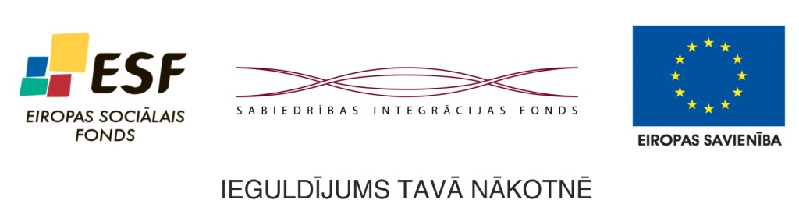

CIENĪJAMIE KOLĒĢI
Latvijas Farmaceitu biedrība
aicina Jūs piedalīties

izglītojošā seminārā Gulbenē
2013. gada 12.septembrī

Gulbenes novada domes telpās
(Ābeļu iela 2, Gulbene)

Effektīva komunikācija un aktīva iesaiste veselības politikas veidošanā ir viens no stūrakmeņiem farmaceita kā veselības aprūpes profesionāļa lomas stiprināšanā un attīstīšanā Latvijā. Tāpēc, sadarbībā ar Eiropas Sociālo Fondu (ESF), LFB piedāvā jaunu semināru sēriju. Gulbenē norisināsies pirmais seminārs, kurā apskatīsim sekojošas tēmas:
- komunikācijas prasmju pilnveidošanu, kas attīstīs farmaceitu saskarsmi ar pacientiem, citiem veselības aprūpes speciālistiem un veicinās diskusiju efektivitāti;
- lēmumu pieņemšanas procesiem, kuru izpratne farmaceitam dos iespēju to efektīvi pielietot gan profesionālajā darbībā (piemēram, farmaceitiskās aprūpes ietvaros konsultējot par veselības problēmām), gan iesaistoties nevalstisko organizāciju aktivitātēs (piemēram, priekšlikumu izstrādē normatīvo aktu grozījumiem);
- Nīderlandes un Vācijas pieredzi farmaceitiskās aprūpes nodrošināšanā, kā arī kvalitātes uzraudzības sistēmu, kuru LFB pārstāvjiem bija iespēja apzināt tiekoties ar šo valstu vadošajām nevalstiskajām organizācijām farmācijas jomā.
Lai aplūkotos jautājumus efektīvāk saistītu ar praktisko darbu aptiekā un apmācības būtu jums saistošākas un interesantākas, aptuveni pusi no konferences laika veltīsim praktiskām nodarbībām.
Konference tiek organizēta ESF finansētā projekta Nr. Nr. 1DP/1.5.2.2.2/12/APIA/SIF/051/126 „Latvijas Farmaceitu biedrības administratīvās kapacitātes uzlabošana politisko lēmumu pieņemšanas procesā un publiskā pakalpojuma sniegšanā veselības aprūpes jomā” ietvaros.
Pasākums iesniegts tālākizglītības punktu piešķiršanai.

DARBA KĀRTĪBA:

08:30 – 09:30 | Dalībnieku reģistrācija  Zāļu ražotāju produktu izstādes apskate
09:30 – 10:15 | Lekcija – LFB aktivitātes, sadarbība ar citām sabiedriskajām organizācijām nozarei aktuālu jautājumu risināšanā. Nīderlandes un Vācijas pieredze. – Kitija Blumfelde, LFB prezidente
10:15 – 10:35 | Zāļu ražotāju informācija (2)
10:35 – 11:20 | Lekcija – Likumdošanas aktivitātes. Farmaceitu iespējas iesaistīties lēmumu pieņemšanas procesos– VM pārstāvis
11:20 – 11:50 | Zāļu ražotāju informācija (3)
11:50 – 12:35 | Lekcija – Lēmumu pieņemšanas process un kļūdu iespēja pacientu aprūpē – Valdis Pirsko, klīniskais farmaceits, LFB prezidentes asistents
12:35 – 13:20 | Lekcija – Kardiovaskulārā drošība pacientiem, lietojot ilgtermiņā pretsāpju medikamentus - Karina Vernere, ģimenes ārste
13:20 – 14:00 | Pusdienas  Zāļu ražotāju produktu izstādes apskate
14:00 – 16:15 | Darba grupas
(3 x 45 min.) | Effektīva saskarsme veselības aprūpē no pacientu viedokļa - Dace Līkanse, Pacientu Ombuds
 | Lēmumu pieņemšana grupā – izglītojoša aktivitāte
 | Efektīvas komunikāciju prasmes –izglītojoša aktivitāte

Lūdzam pieteikties konferencei līdz 2013. gada 9.septembrim
elektroniski: lfb@farmaceitubiedriba.lv
vai pa tālruni 67280522

Dalības maksa:
- Ls 1,00 (ieskaitot PVN 21%) LFB biedriem
- Ls 3,00 (ieskaitot PVN 21%) pārējiem dalībniekiem
- Ls 0,50 (ieskaitot PVN 21%) nestrādājošiem pensionāriem un studentiem
Maksājot uz vietas konferences dienā – Ls 5,00 (iesk. PVN 21%).
Dalībnieki tiks nodrošināti ar pusdienām!
Samaksāt par dalību konferencē var:
- Bankā:
Latvijas Farmaceitu biedrība
Pils iela 21, Rīga, LV 1050
Reģistrācijas Nr.: 4 000 800 867 6
“SWEDBANK”; bankas kods: HABALV22
Konta Nr.: LV69HABA000140J045628

(Lūdzam uz konferenci paņemt līdzi maksājuma veikšanu apliecinošu dokumentu!)
- Latvijas Farmaceitu biedrības birojā (Pils iela 21, Rīga)

92,07% no Projekta finansē Eiropas Savienība ar Eiropas Sociālā fonda starpniecību. Apakšaktivitāti administrē Valsts kanceleja sadarbībā ar Sabiedrības integrācijas fondu.

